实验五 指令译码器设计与调试

**一、实验目的**

1. 学习并实现指令译码相关内容。

**二、实验内容**

1. 设计一个指令译码器。
2. 译码器支持的指令集为：{addu, subu, ori, lw, sw, beq, lui, nop}。
3. nop机器码为0x00000000， 即空指令，不进行任何有效行为（修改寄存器等）。
4. 设计ALU译码器。
5. addu,subu可以不支持溢出。

**三、实验要求**

1. 通过真值表验证译码模块。
2. 记录设计和调试过程。

**四、实验过程及结果**

（1）MCU

端口设计：

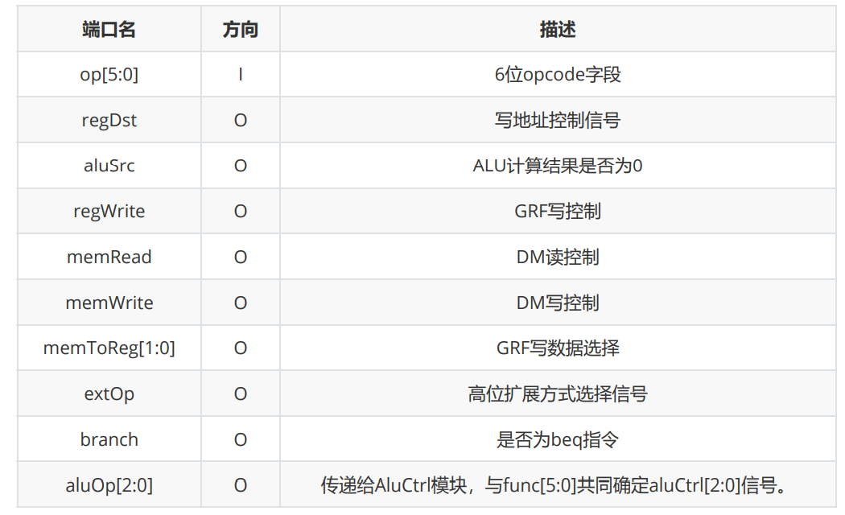

电路设计图：

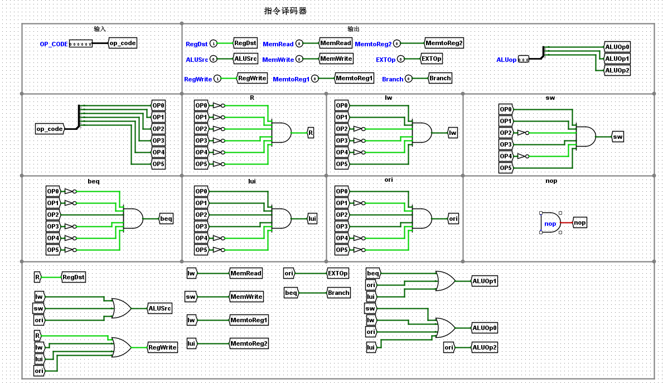

真值表符合ppt中真值表

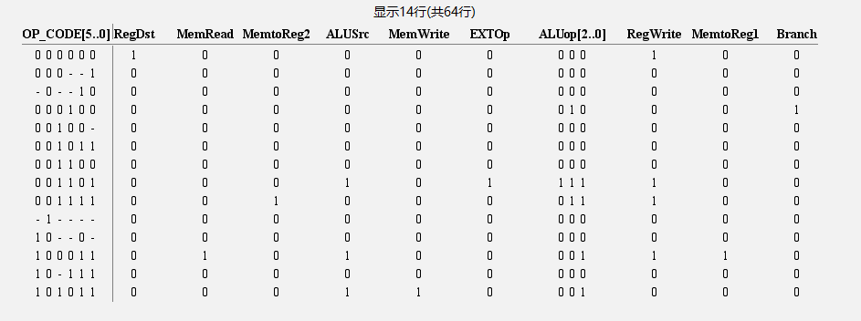

（2）ALUctrl

端口设计：

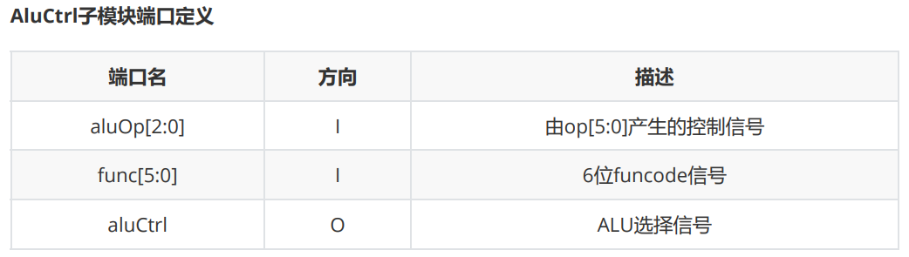

电路设计图：

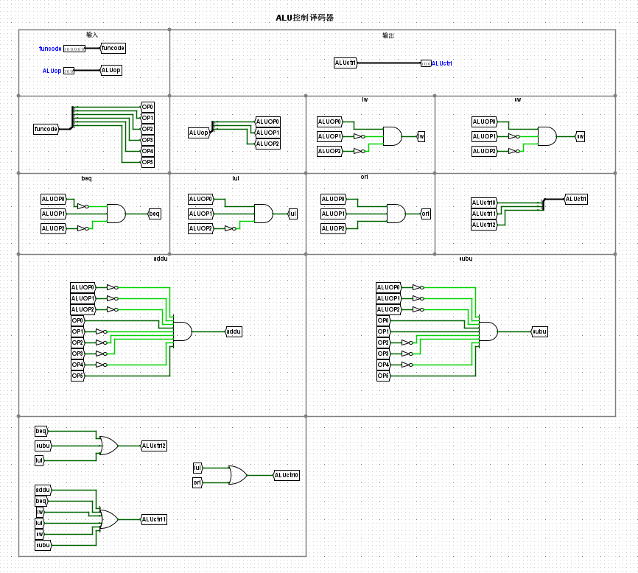

真值表“

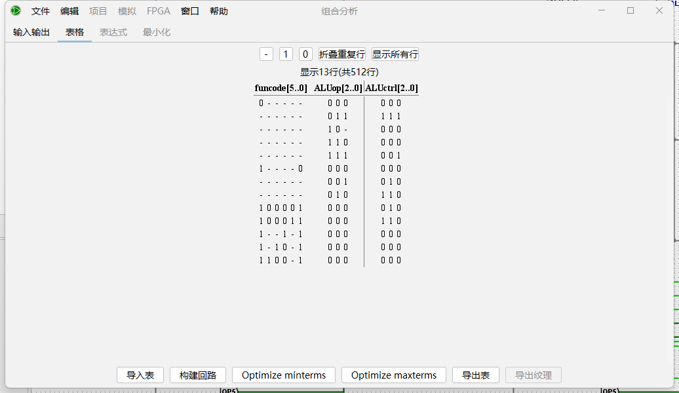

（3）指令译码器

电路设计图：

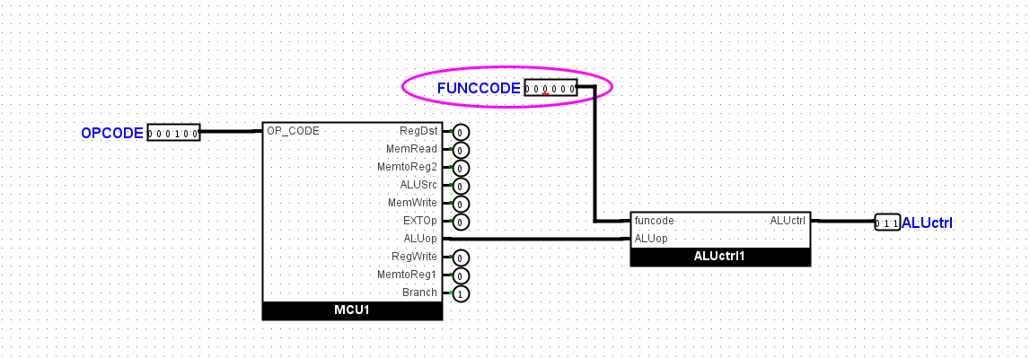

可以看出图中主译码器传指令给ALU译码器，让ALU译码器传出控制信号，符合设计要求

**五、调试和心得体会**

1.封装的简洁性再次显现

2.对设计cpu指令集有了更深的理解

3.这样的译码器实际上是两层处理，将操作码对应操作，再让操作对应微操作，来最终产生cpu的操作